FORMULARIO PRESENTACIÓN A CAB

IDENTIFICACIÓN DE CAMBIO
Área iniciativa | Contabilidad y Administración - (SAP-FICO y SAP-MM)
Nombre iniciativa: | ERROR EJECUCIÓN TRANSFERENCIA SOC.3000
Nombre responsable: | Eduardo Ferrer
Correo electrónico: | eduardoferrer.ext@tanner.cl
Id RFC:
¿Se ha presentado una propuesta para este cambio en una fecha anterior? |  | SI: ___ NO: _X__
Fecha de la última presentación (actual) |  | 04-07-2025

DESCRIPCIÓN DEL CAMBIO
Detallar el cambio propuesto:
Sistema SAP.

Corregir error que aparece en proceso de emisión de código para generar orden de pago sueldos sociedad 3000
(No existe cuenta bancaria empresa 85659 (banco empresa BCI51, sociedad 3000))

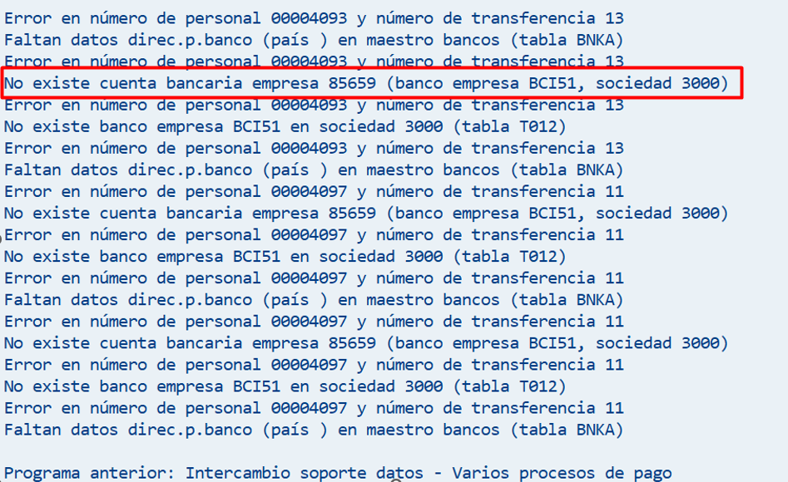

Cambios realizados:

Configuración del Banco BCI51 como banco propio para la sociedad 3000.

A nivel de Seguridad: No aplica

Nota: El avance de la OT involucrada DESK913795 FIRCVNOV Banco propio BCI BCI51 a PRD será realizada por Claudio Castellanos (SAP-Basis).

MOTIVO DE IMPLANTACIÓN
Explique por qué se debe implementar el cambio:
Para poder generar la orden de pago sueldos sociedad 3000.

PRIORIDAD DEL CAMBIO PROPUESTO
Tipo de prioridad: | Muy Alto (Emergencia) | _____
 | Alto | _____
 | Normal | __X___
 | Bajo | _____

TIPO DE CAMBIO
Indicar el o los elementos que serán afectados por el cambio:
____ La red | ____ Base de datos | ____ Sistema operativo
____ Hardware | __X__ Software instalado | ____ Seguridad
____ Otro | ____ Programar Interrupción | ____ Procedimientos
Descripción del tipo de cambio "Otro":

IMPACTO EN PERSONAL
Describir si posterior al cambio se requerirá de forma permanente actividades manuales adicionales:
NO.

IDENTIFICAR QUÉ SERVICIOS SE VERÁN IMPACTADOS CON EL CAMBIO
Nro | Servicio | Descripción | Durante (S/N) | Después  (S/N)
1 | No existen
2
...

RIESGOS PRODUCTO DE LA IMPLEMENTACIÓN
Nro | Indicar los riesgos de la implementación | Medidas de mitigación
1 | No existen
2
3
...

TIEMPOS REQUERIDOS PARA LA IMPLEMENTACIÓN
Etapa de la implementación del cambio | Tiempo requerido: (hh:mm)
Tiempo para ejecución del cambio: | 00:30
Tiempo para validación área que solicita: | 00:30
Tiempo para vuelta atrás: | 4:00

ESTRATEGIA VUELTA ATRÁS
Delinear una estrategia de rollback en caso de falla:
Solicitar al proveedor que realice un nuevo cambio donde se revierta la mejora.

ESTIMACIÓN DE RECURSOS NECESARIOS
Concepto | Servidor de ejecución: | Incremento esperado: | Disponibilidad actual:
Memoria (GB) | No Aplica
Disco (GB) | No Aplica
CPU (%) | No Aplica
Tráfico red (Kbps) | No Aplica
TPH (Trxs por hora) | No Aplica

ESTIMACIÓN DE CRECIMIENTO ESPERADO
Concepto | Requerido actual | Crecimiento en 3 meses | Crecimiento en 6 meses
Memoria (GB) | No Aplica
Disco (GB) | No Aplica
CPU (%) | No Aplica
Tráfico red (Kbps) | No Aplica
TPH (Trxs por hora) | No Aplica

APROBACIÓN DE QA
Nombre responsable UAT: | Carolina Contreras
Fecha aprobación: | 07.07.2025

PRUEBAS DE CARGA
Concepto | Servidor de ejecución: | Sin software | Con software en ejecución | Carga 10 trxs paralelas | Carga 100 trxs paralelas | Carga 1000 trxs paralelas
Memoria (GB) | No Aplica
Disco (GB) | No Aplica
CPU (%) | No Aplica
Tráfico red (Kbps) | No Aplica
TPH (Trxs por hora) | No Aplica

Se adjunta evidencia de las pruebas de carga: SI _X_ NO __

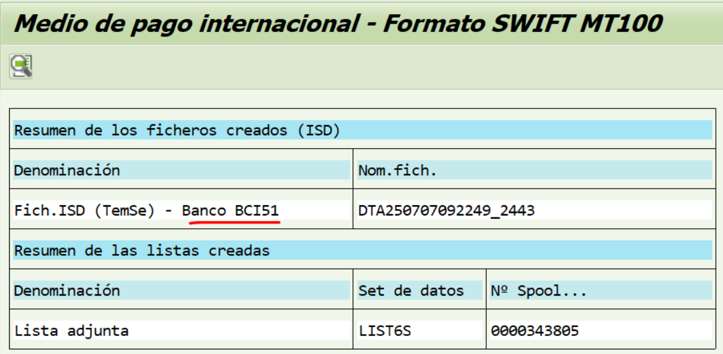
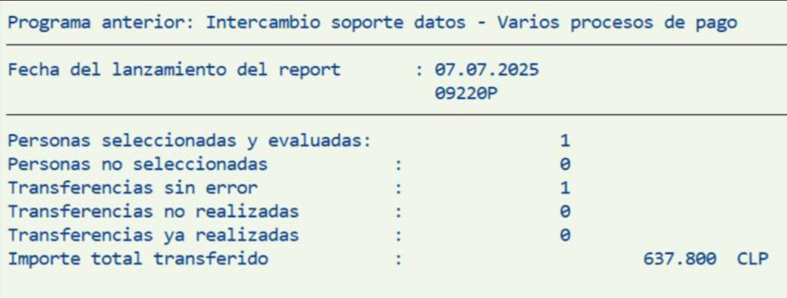

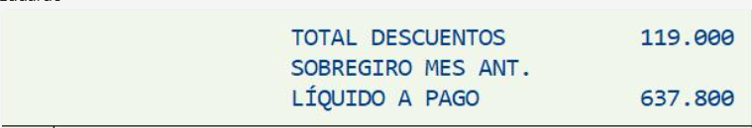

FECHA PROPUESTA POR EL NEGOCIO PARA REALIZAR CAMBIO
Fecha | 14-07-2025 | Hora: | 19:00 (Formato 24H)

SECCIÓN DE USO EXCLUSIVO CAB

OBSERVACIONES

Nivel de riesgo asignado:

Alto: _____
Medio: _____
Bajo: _____

CONCLUSIÓN:

En base a los antecedentes presentados, la argumentación realizada y el nivel de riesgo asignado, el comité asesor de cambios (CAB) considera que el paso a producción solicitado debe ser RECHAZADO/APROBADO.

Fecha: dd-mm-aaaa

